Учитель математики Гладкая Н.В.
Урок Геометрии 9 класс
Технологическая карта урока.
Тема урока: «Площадь треугольника. Площадь параллелограмма».
Тип урока. Урок «открытия» новых знаний».
Технология обучения: технология проблемного обучения, технология диалога.
Методы обучения. В рамках технологии проблемного обучения: метод беседы, метод постановки проблем, метод сравнения.
В рамках технологии диалога: метод сотрудничества, субъект-субъектный метод взаимодействия.
Формы организации познавательной деятельности. Индивидуальная, классно-коллективная, работа в парах.
Средства обучения: для обучающихся - учебник «Геометрия», 7-9 класс (Л.С. Атанасян, В.Ф. Бутузов и др.)
Для учителя: «Геометрия», 7-9 класс (учебник Л.С. Атанасян, В.Ф. Бутузов и др. «Геометрия 7-9»); Поурочные разработки по геометрии Н.Ф. Гаврилова, 9 класс.
Цель: формирование умений вывода формул для вычисления площади треугольника и параллелограмма, умений применять новые формулы при решении задач, расширение социального опыта в решении проблем окружающей действительности, развитие стремления к самореализации личности.
Метапредметные результаты: владение основными методами познания окружающего мира (наблюдение, сравнение, анализ, синтез, обобщение); понимание и принятие учебной задачи, поиск и нахождение способов её решения; контроль и оценка учебных достижений; выполнение учебных действий в разных формах( самостоятельная работа, работа в парах); создание моделей изучаемых объектов(решение задачи с помощью чертежа); понимание причины неуспешности учебной деятельности и способность конструктивно действовать в условиях неуспеха; адекватно оценивать результаты своей деятельности; активно использовать математическую речь для решения разнообразных коммуникативных задач; готовность слушать собеседника, вести диалог.
Этап урока | Задача этапа | Деятельность учителя | Деятельность учащихся через УУД | Планируемый результат
1.Мотивация к учебной деятельности  (психологический настрой на урок). | 1)включить обучающихся в учебную деятельность;  2)определить содержательные рамки урока: продолжаем работать над решением уравнений. | На доске высказывания гениев науки: «Математика уступает свои крепости лишь сильным и смелым» (А.П. Конфорович)  «Научиться играть на флейте можно только играя самому».  (Сократ)  - Вы согласны с авторами этих строк? Кто хочет высказаться?  Вывод. Важно на уроке всё: и точный математический счёт, и грамотное объяснение математических суждений, и осознанное чтение заданий. Давайте проследим за всем этим на нашем уроке.  Чтобы урок проходил результативно, вам, ребята, понадобится умение наблюдать, сравнивать, обобщать и делать выводы. К тому же вы должны быть очень внимательны, ведь на уроке мы с вами должны добыть новые знания.  - С чего начнем? | Познавательные: определение степени сложности учебной деятельности.  Личностные: интерес и готовность к учебной деятельности.  Коммуникативные: планирование  учебного сотрудничества  с учителем и сверстниками.  -Только желание трудиться приносит человеку успех, мастерство. Если хорошо поработаешь, справишься с любым делом.  -С повторения необходимых знаний, которые помогут нам самим «открыть» новые знания. | Подготовка класса к работе.
2. Актуализация знаний и фиксации затруднений в деятельности. Включение обучающихся в активную деятельность. | 1) актуализировать учебное содержание, необходимое и достаточное для восприятия нового материала;  2) актуализировать мыслительные операции, необходимые и достаточные для восприятия нового материала: сравнение, анализ, обобщение;  3) зафиксировать индивидуальное затруднение в деятельности;  4)организовать диалог по проблемному вопросу. | -Для открытия «нового» необходимо повторить ранее изученное.  1) Какие формулы для вычисле-ния площади треугольника и параллелограмма вы знаете?  2) По готовым чертежам на доске найдите площадь, указанной фигуры:  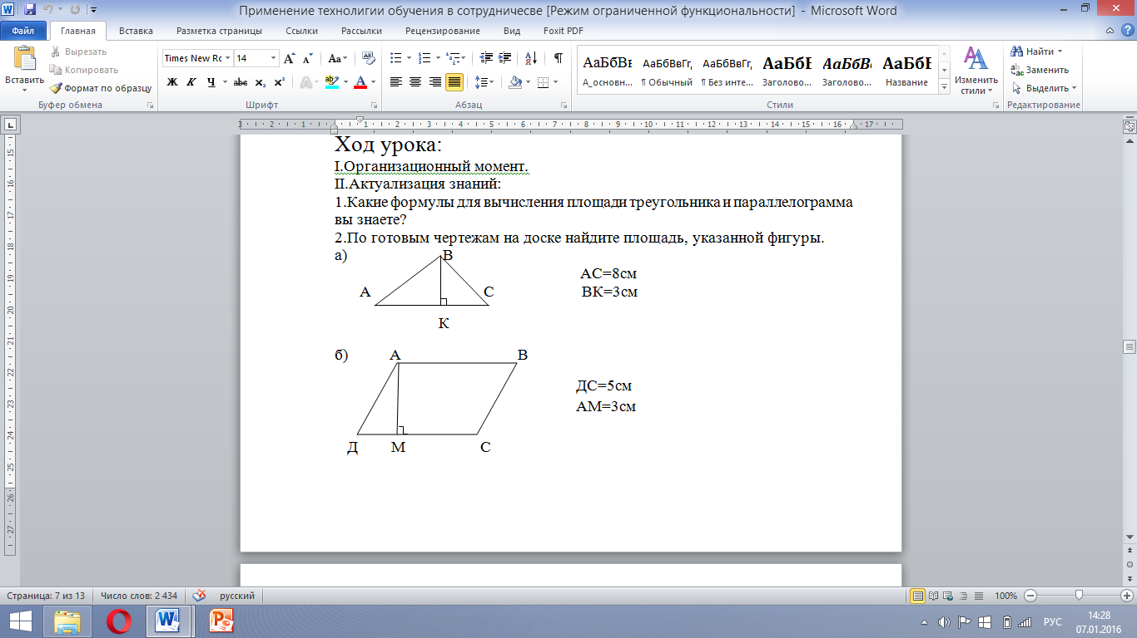  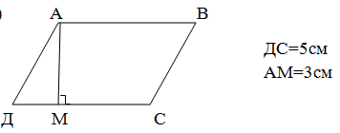  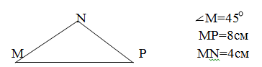  - Сравните площади треугольника АВD и параллелограмма АВСD. Ответ обоснуйте.  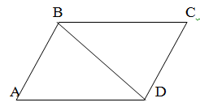  -Какая задача вызвала затруднение и почему?  -Мы должны разобраться, в чём затруднение.  -Сформулируйте тему сегодняшнего урока? Какие задачи стоят перед нами на сегодняшнем уроке? | Выполняют задания, тренирующие отдельные способности к учебной деятельности, мыслительные операции и учебные навыки.  Устно проговаривают и обосновывают свои действия.  Личностные: формировать представление о знании и незнании.  Коммуникативные: контролировать свою речь на уроке.  Познавательные:  самостоятельное выделение и формулирование познавательной цели; формулирование проблемы. | Знание формул площади треугольника и площади параллелограмма.  Решение задач по готовым чертежам.  Осознание темы и задач предстоящей работы.
3.Этап построения плана выхода из затруднения. | Поиск путей решения проблемы и выбор способов их реализации. | Выведем новые формулы для вычисления площади треугольника, параллелограмма.  Теорема 1:  Площадь треугольника равна половине произведения двух его сторон и синуса угла между ними.  -Выполните чертеж.  -Укажите условия заключения теоремы.  -Что необходимо знать для вычисления площади треугольника?  -Какую высоту мы можем построить?  -Как найти длину высоты ВК?  -Сформулируйте определение синуса острого угла прямоуголь-ного треугольника.  -Соотнесите данные определения с решаемой нами задачей по данному чертежу.  -Запишите соответствующую формулу площади треугольника.  Теорема 2:  Площадь параллелограмма равна произведению двух соседних сторон и синусу угла между ними.  -Выполните чертеж.  -Укажите условия заключения теоремы.  -Как использовать доказанную теорему 1 и свойство параллелограмма для доказательства теоремы?  -Как вычислить площадь треугольника ABD?  -Чему будет равна площадь параллелограмма? | В  С  А К  Дано: АВС, АВ=с АС=b, A =α  Доказать: SABC=$\frac{1}{2}\text{bc}\text{sin}α$  Длину стороны и длину высоты, опущенную на известную сторону  ВК или высоту из вершины С  Рассмотрим треугольник АКВ – прямоугольный по определению высоты.  sin A = $\frac{\text{BK}}{\text{AB}}$  ВК= АВ sinA  BK=csinA  SABC=$\frac{1}{2}\text{AC}⋅\text{BK}$  SABC=$\frac{1}{2}\text{bc}\text{sin}α$ (Ч.т.д.)  В С  А D  Дано: АВСD пар-м  АВ=а, АD=b, А=α  Доказать: S_{АВСD} =absinα  Построим диагональ ВD. Она разделит параллелограмм на два равных треугольника. По свойству площадей площади полученных треугольников равны, поэтому:  S_{АВСD} = 2S_{ABD}  SABD=$\frac{1}{2}\text{AB}⋅\text{AD}⋅\text{sin}A$  SABD =$\frac{1}{2}\text{ab}\text{sin}α$  SABCD = 2$\frac{1}{2}⋅\text{ab}\text{sin}α$  SABCD =absinα (Ч.т.д.)  Познавательные: выявлять существенные признаки математических объектов.  Регулятивные: осуществлять контроль своего участия в доступных видах познавательной деятельности.  Коммуникативные: контролировать свою речь на уроке. | Осознанное составление алгоритма доказательства теоремы.  Осознанное составление алгоритма доказательства теоремы.
Физминутка. | Создание условий для психоэмоциональной разгрузки обучающихся
4.Реализация построенного плана.  Работа проводится в стационарных парах. | Формирование умения применять новые формулы при решении задач. | 1.Решение задач с применением формулы площади треугольника и параллелограмма в паре.  1. В MNK, угол N 120 , сторона MN =8см, сторона NK= 4 см. Найти площадь треугольника.  2. Стороны параллелограмма 4 см и 5 см, один из углов 150. Найдите его площадь.  3. Площадь АВС 12 см${}^{2}$, угол С =60 , сторона ВС =5см. Найти сторону АС.  Пары выполняют решение задач. Затем получают готовые решения, по которым выполняют проверку и корректировку своих решений. Оценивают свою работу и работу друг друга.  В случае затруднения пара может обратиться к учителю за консультацией. | Проговаривание формул.  Полный анализ задачи, составление краткого условия задачи.  Коммуникативные: управление поведением партнера - контроль, коррекция, оценка действий партнера; умение выслушивать и уважать мнение другого человека.  Познавательные: выбор эффективных способов решения задачи.  Регулятивные: самоконтроль своей познавательной деятельности; умение выполнять свои действия в устной и письменной речи. | Решение задач с опорой на изученные формулы.
5.Инструкция по выполнению домашнего задания. |  | 1.Выучить теорию.  2.№1020(а,б), 1022  3. В параллелограмме один их углов 135 градусов. Стороны 8см и 7см. Найти его площадь.
6. Рефлексия учебной деятельности. | Самооценка результатов своей деятельности на уроке и соотнесение самооценки с оценкой учителя и одноклассников. | - Наш урок подошёл к концу. Какие же знания мы открыли?  1.Какие новые формулы вы узнали для вычисления площади:  треугольника; параллелограмма?  2.Для каких треугольников справедлива данная формула?  3.Можно ли применять формулу площади параллелограмма для вычисления площади трапеции? Почему?  -А теперь оцените свою работу на листках самоконтроля. | 1)соотнесение цели урока и результатов собственной деятельности;  2)оценка полученных результатов обучающимися и учителем, установление степени их соответствия. | Осуществлять самооценку собственной учебной  деятельности, соотносить цель и результаты, степень их соответствия.

